Chanson du Tyrannogon
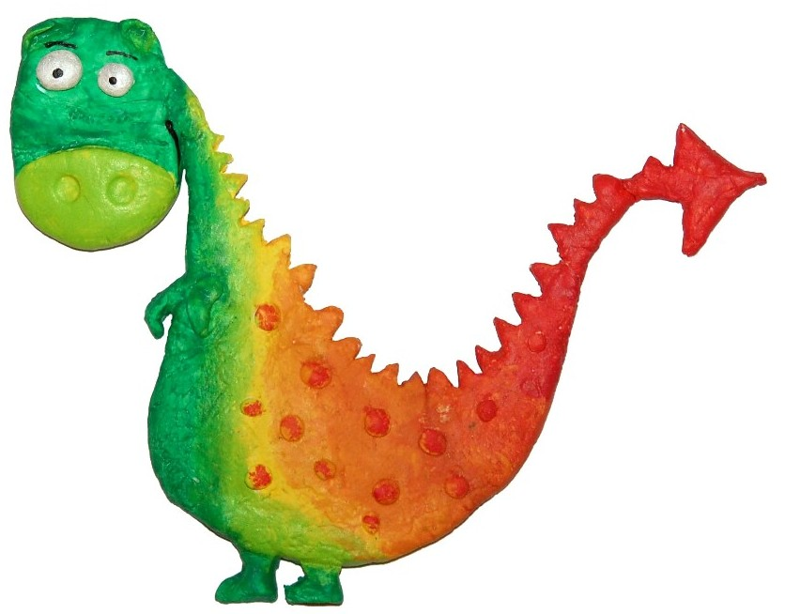

Mim Sol
Tyrannogon, Tyrannogon
Ré La
Moitié T-Rex, moitié dragon
Mim Sol
Tyrannogon, Tyrannogon
Re La Mim
Fais bien attention !

En mélangeant des animaux gentils Mim Sol
On s’est fait de nouveaux amis Ré La
Mais par contre le Tyrannogon Mim Sol
C’est un vrai démon Ré La Mim

Avec une souris, une girafe Mim Sol
On a fait une sourafe Ré La
Un rhinocéros et un cochon Mim Sol
On a créé un rhinochon Ré Mim

Avec un cheval et un lapin Mim Sol
On a fait un chepin Ré La
Un chat et un papillon Mim Sol
On a créé un chapillon Ré Mim

Un koala et un poisson Mim Sol
On a fait un koasson Ré La
Un papillon et un lapin Mim Sol
On a créé un papipin Ré Mim

Avec une vache et un oiseau Mim Sol
On a fait un vaseau Ré La
Une tortue, un hippopotame Mim Sol
On a créé un torpotame Ré Mim

Avec une girafe et une poule Mim Sol
On a fait une giroule Ré La
Une coccinelle et une abeille Mim Sol
On a créé une coccibeille Ré Mim

